|  |
| --- |
| **Изображение выглядит как зарисовка, рисунок, символ, корона  Контент, сгенерированный ИИ, может содержать ошибки.**  МИНОБРНАУКИ РОССИИ |
|  |
| Федеральное государственное бюджетное образовательное учреждение  высшего образования  **«МИРЭА – Российский технологический университет»**  **РТУ МИРЭА** |
| Институт кибербезопасности и цифровых технологий |
| Кафедра КБ-2 «Информационно-аналитические системы кибербезопасности» |

**Отчет № 4**

по дисциплине «Разработка мобильных компонент анализа безопасности информационно-аналитических систем»

Выполнил: Чирков И.А.

Проверил:

Москва 2025

Ход работы

Включим ViewBinding

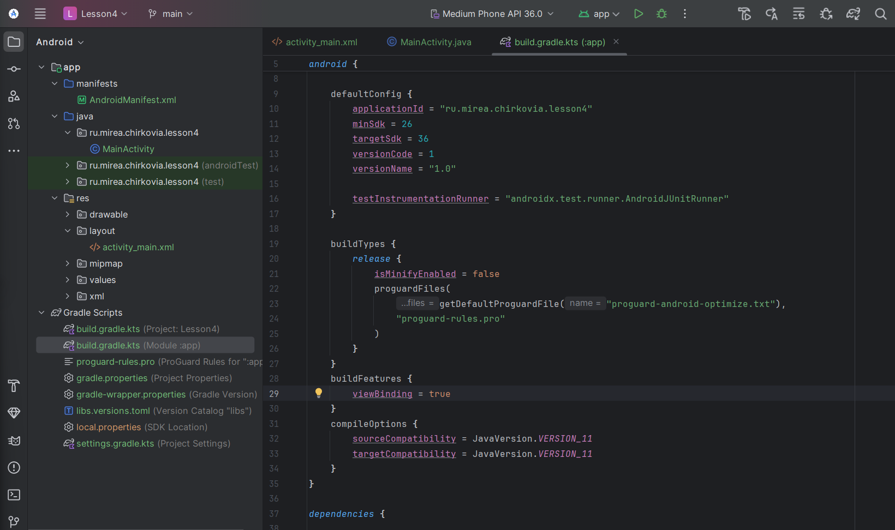

В файл разметки «activity_main» добавим несколько элементов графического интерфейса

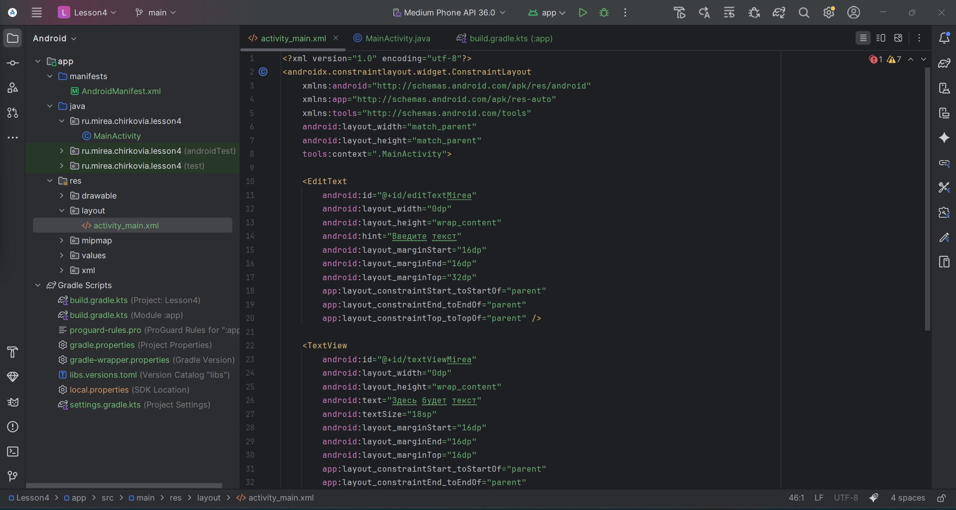

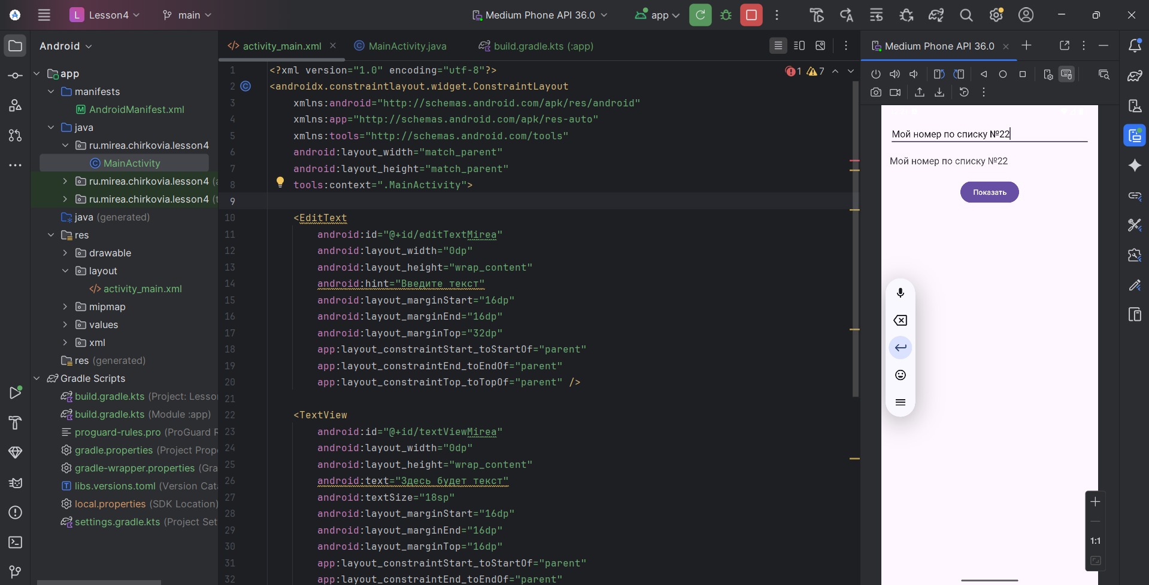

Создадим новый модуль thread.

Создадим элементы «Button» и «TextView».

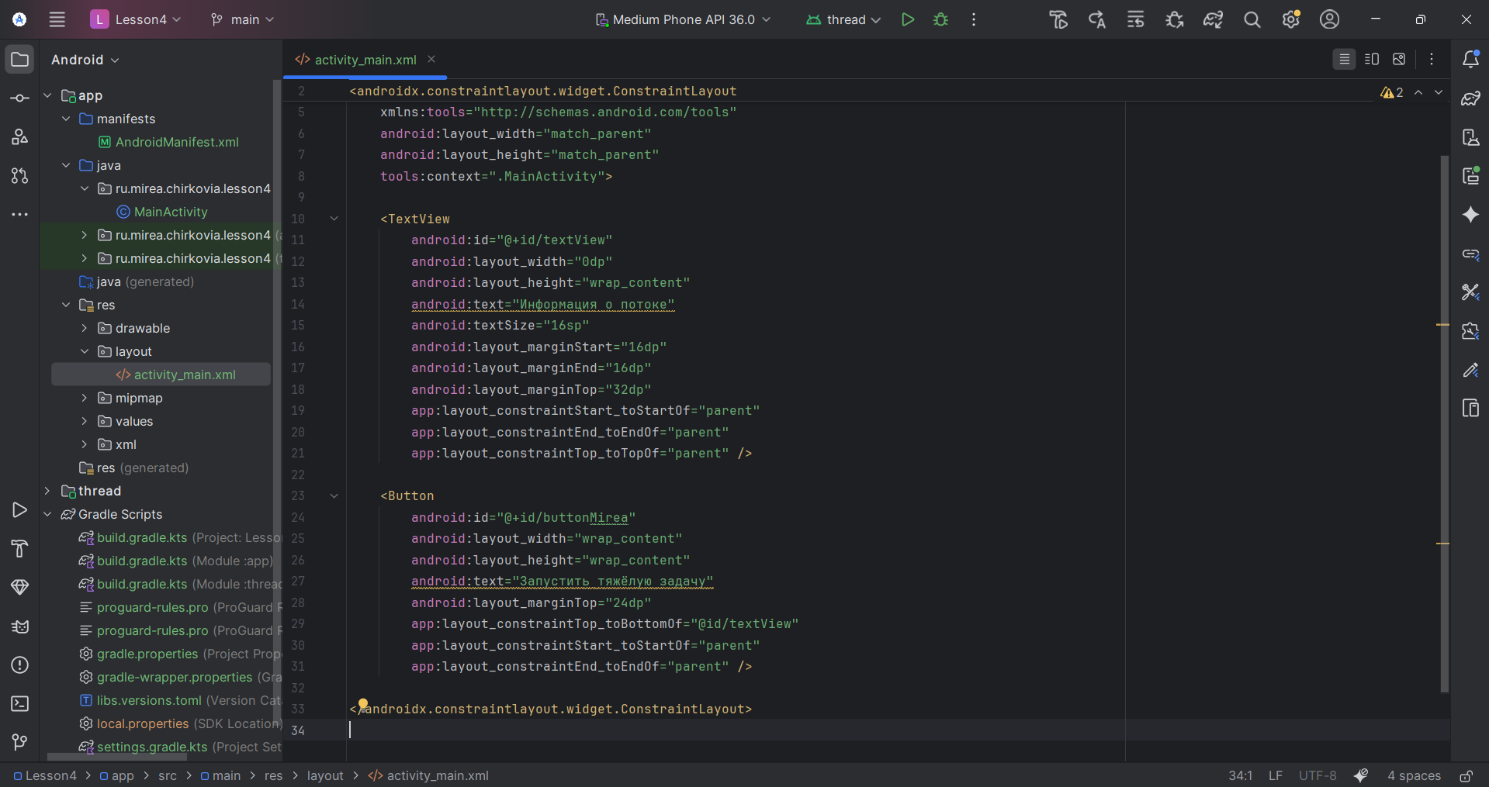

Включаем ViewBinding в модуле thread

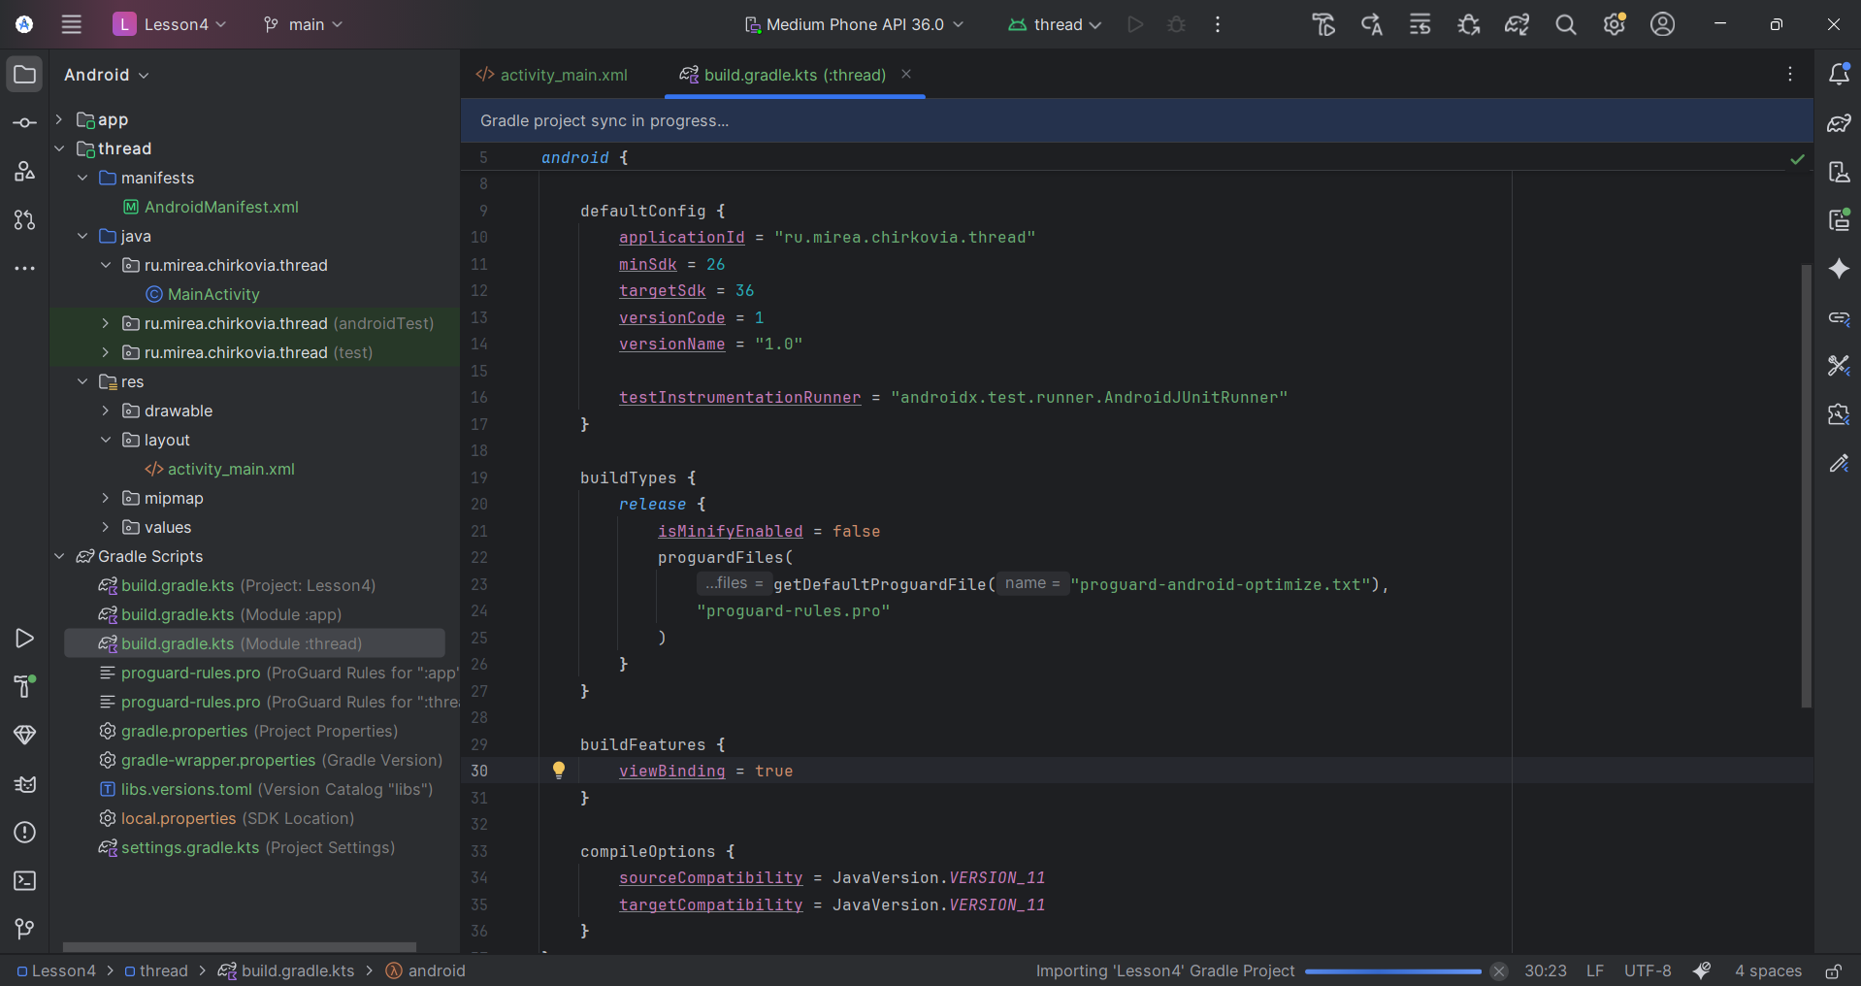

Инициализацию графических компонентов осуществим с помощью «Binding».

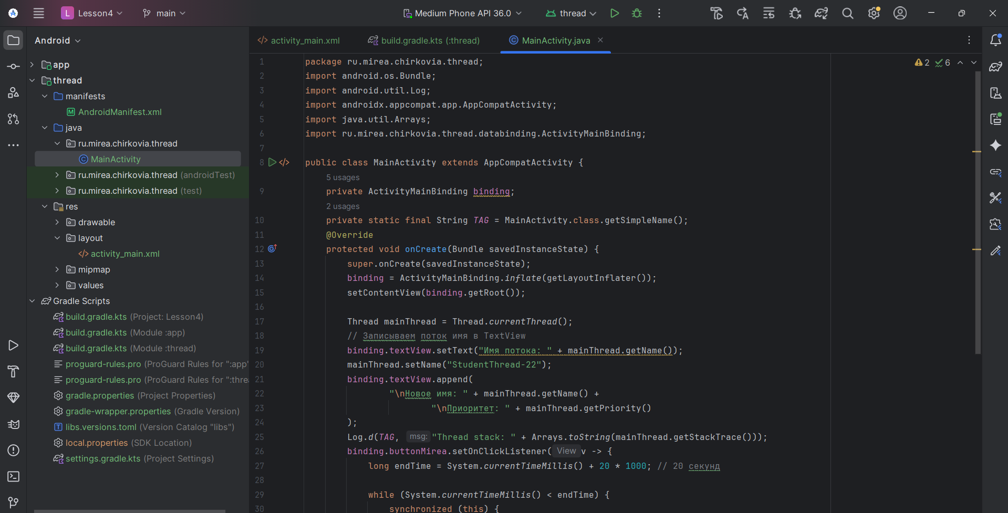

Результат:

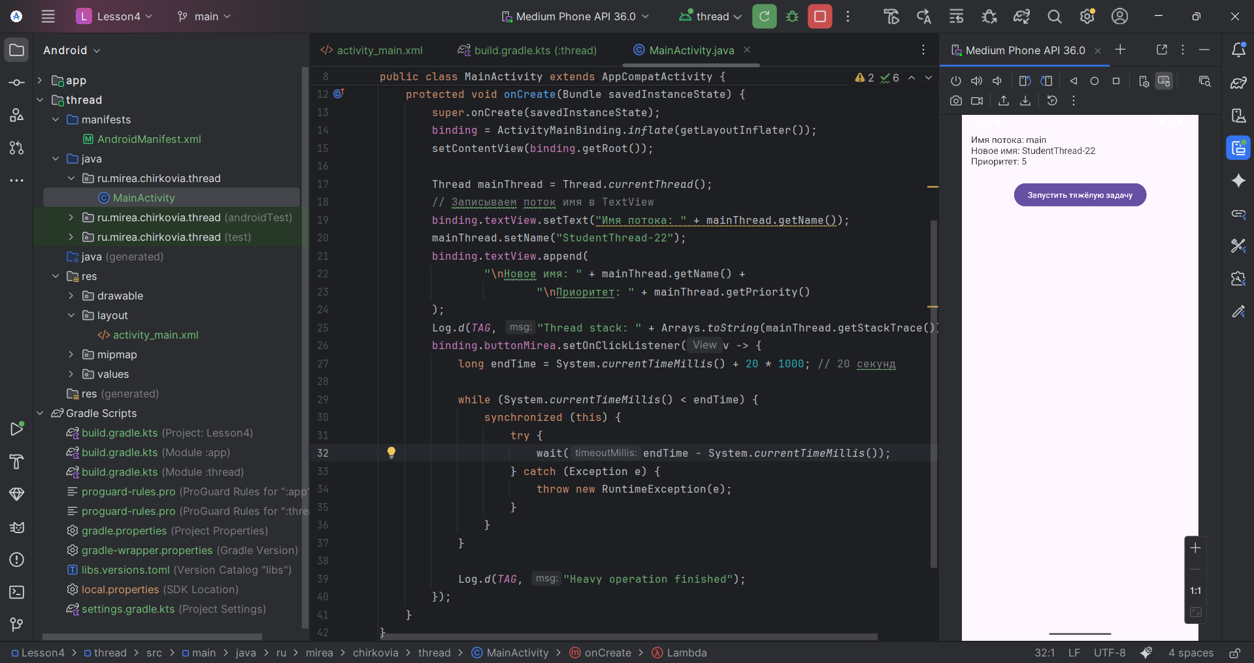

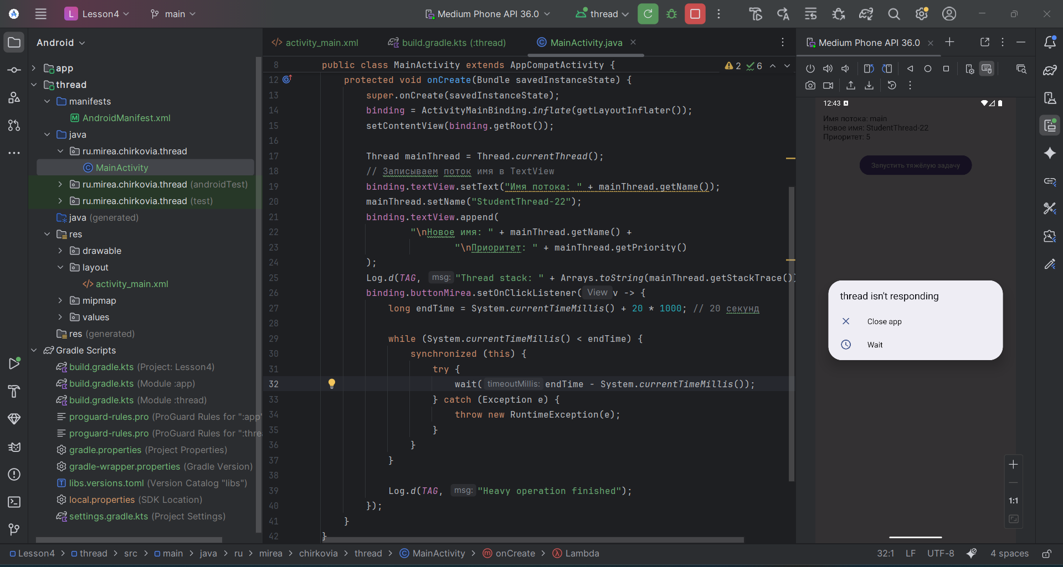

После запуска приложения и нескольких нажатий на кнопку оно перестаёт работать.

Задание. Thread в UI

Создадим TextView

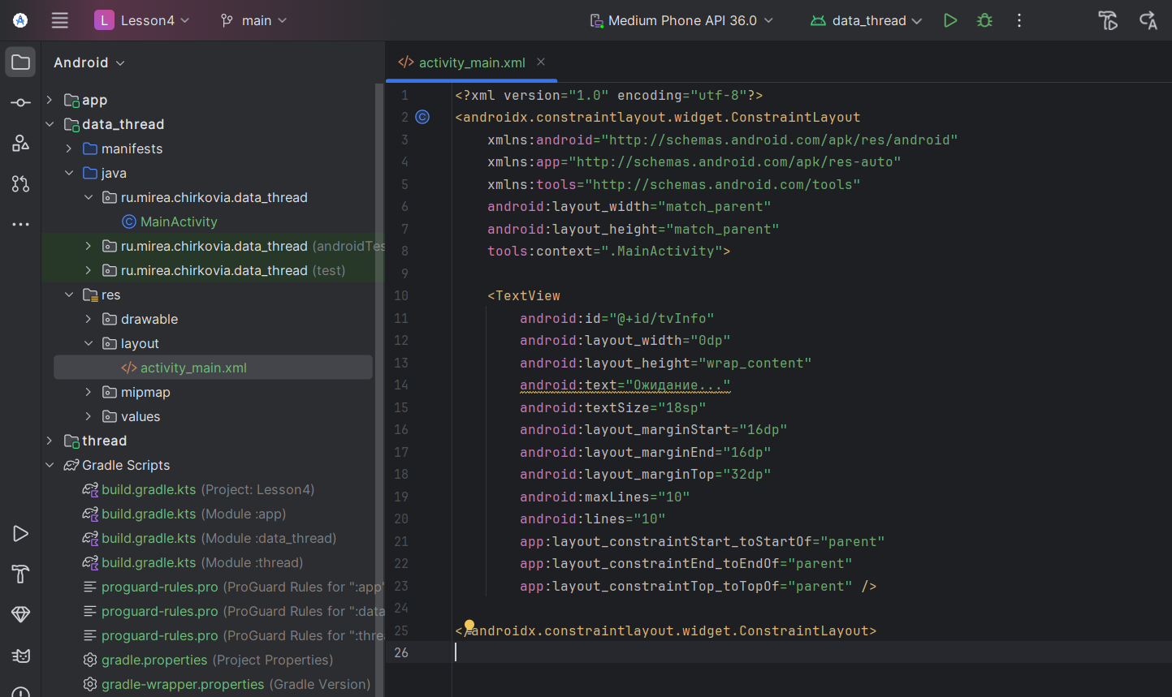

Три Runnable, которые будут менять текст TextView

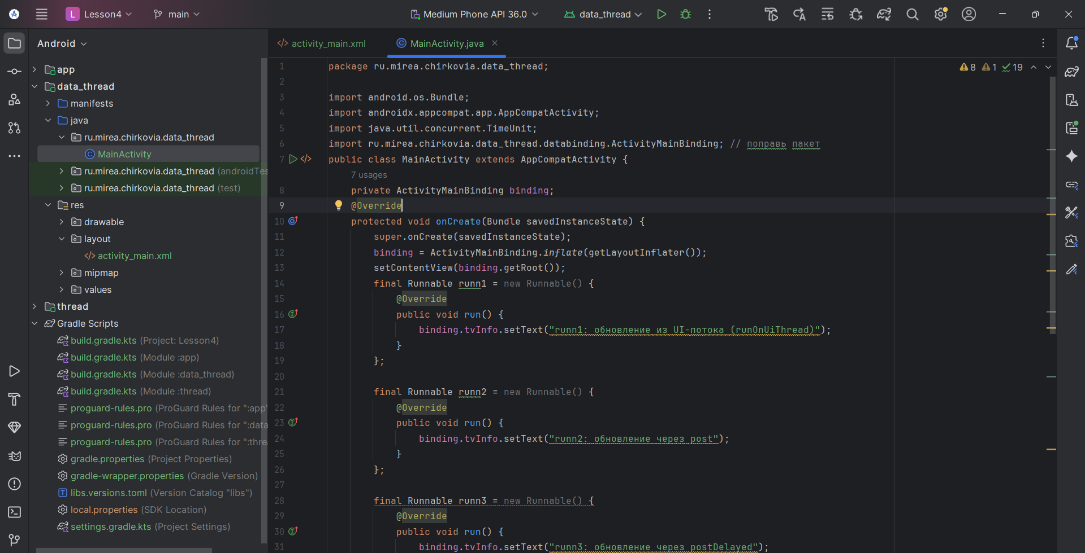

runOnUiThread(Runnable) - этот метод позволяет выполнять код, который изменяет UI, из фонового потока. Просто передаем объект Runnable в этот метод, и код внутри Runnable будет выполнен на главном потоке.

post(Runnable) - метод post позволяет добавить код в очередь обработки, которая будет выполнена в UI потоке. Он также принимает объект Runnable, который будет запущен, как только процесс UI сможет его выполнить.

postDelayed(Runnable, long delayMillis) - метод схож с post, но позволяет указать задержку перед выполнением кода.

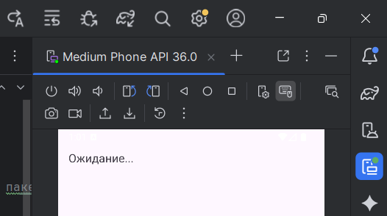

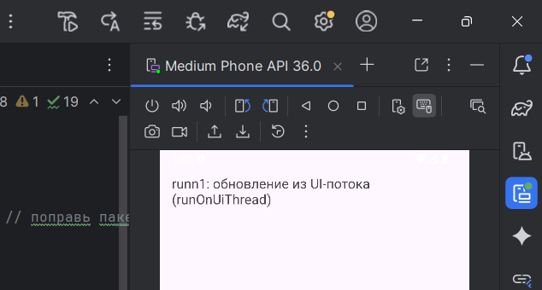

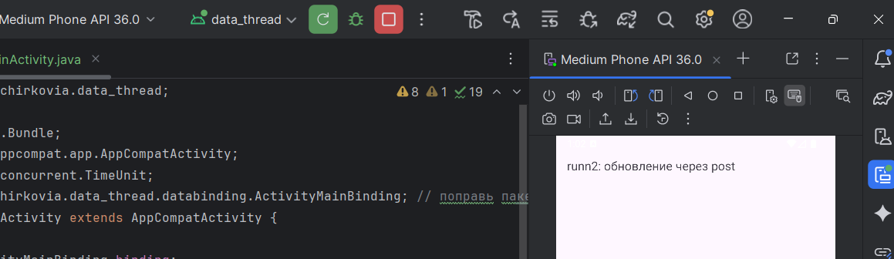

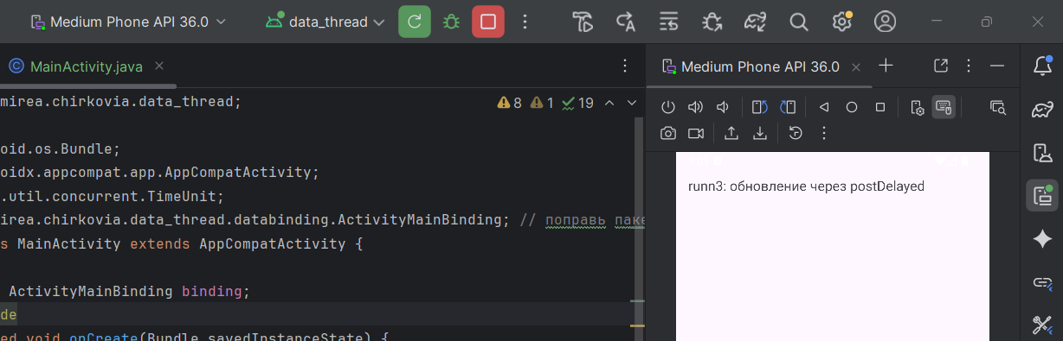

Задание. Looper

Создадим кнопку.

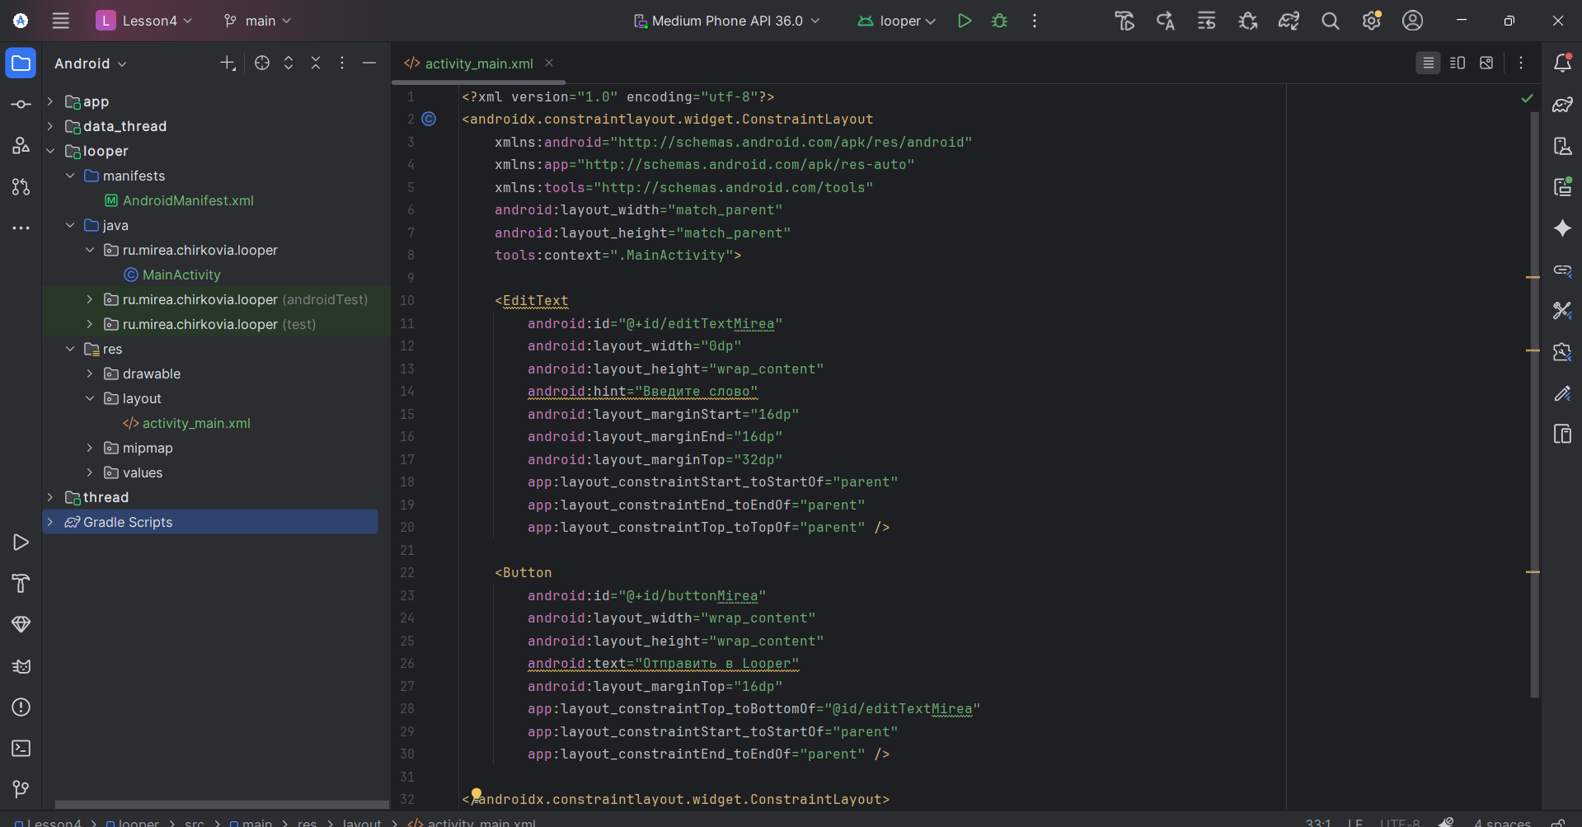

Создадим новый класс

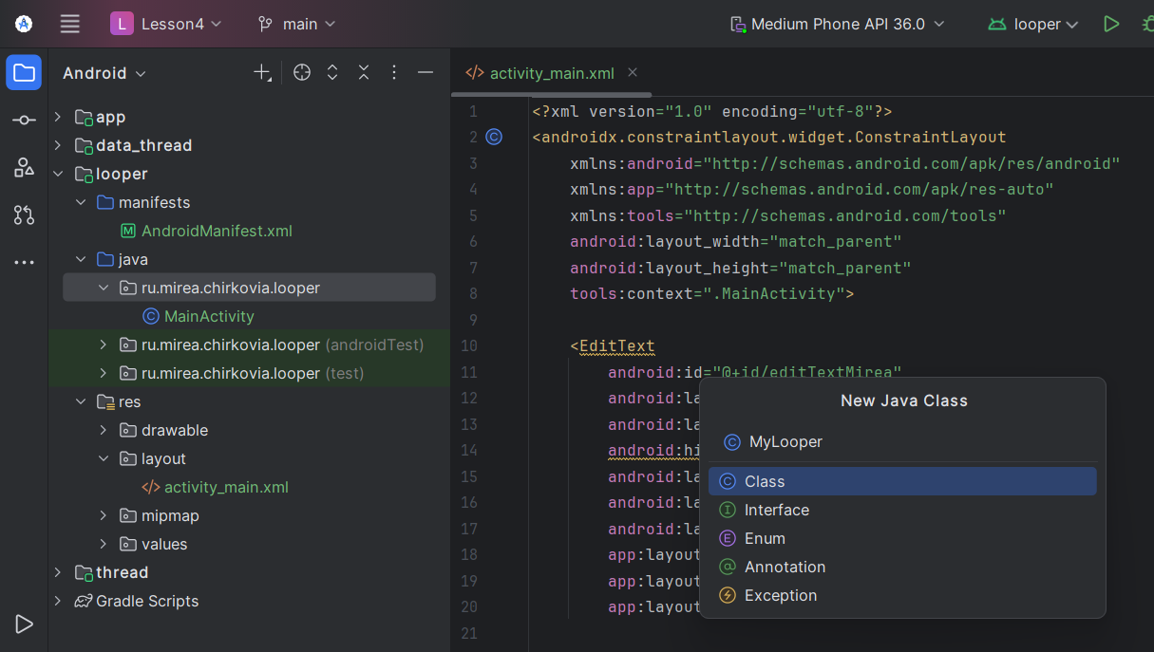

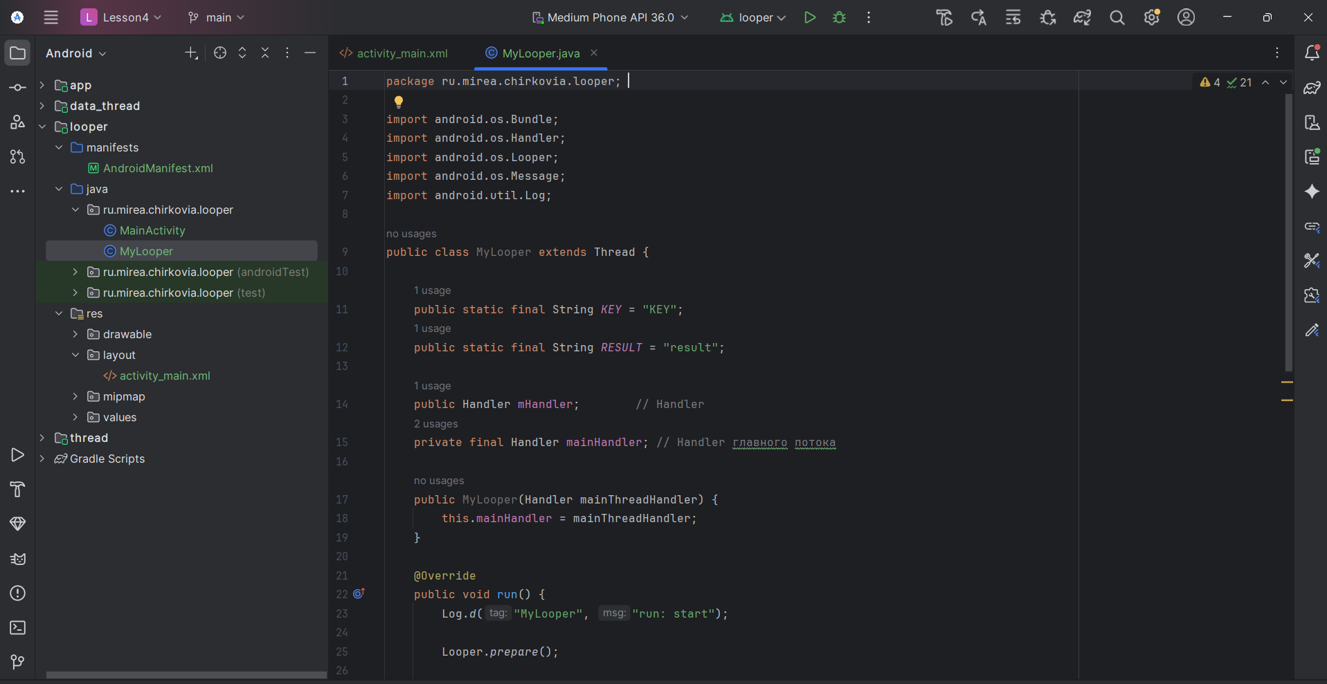

Пропишем MainActicity.java.

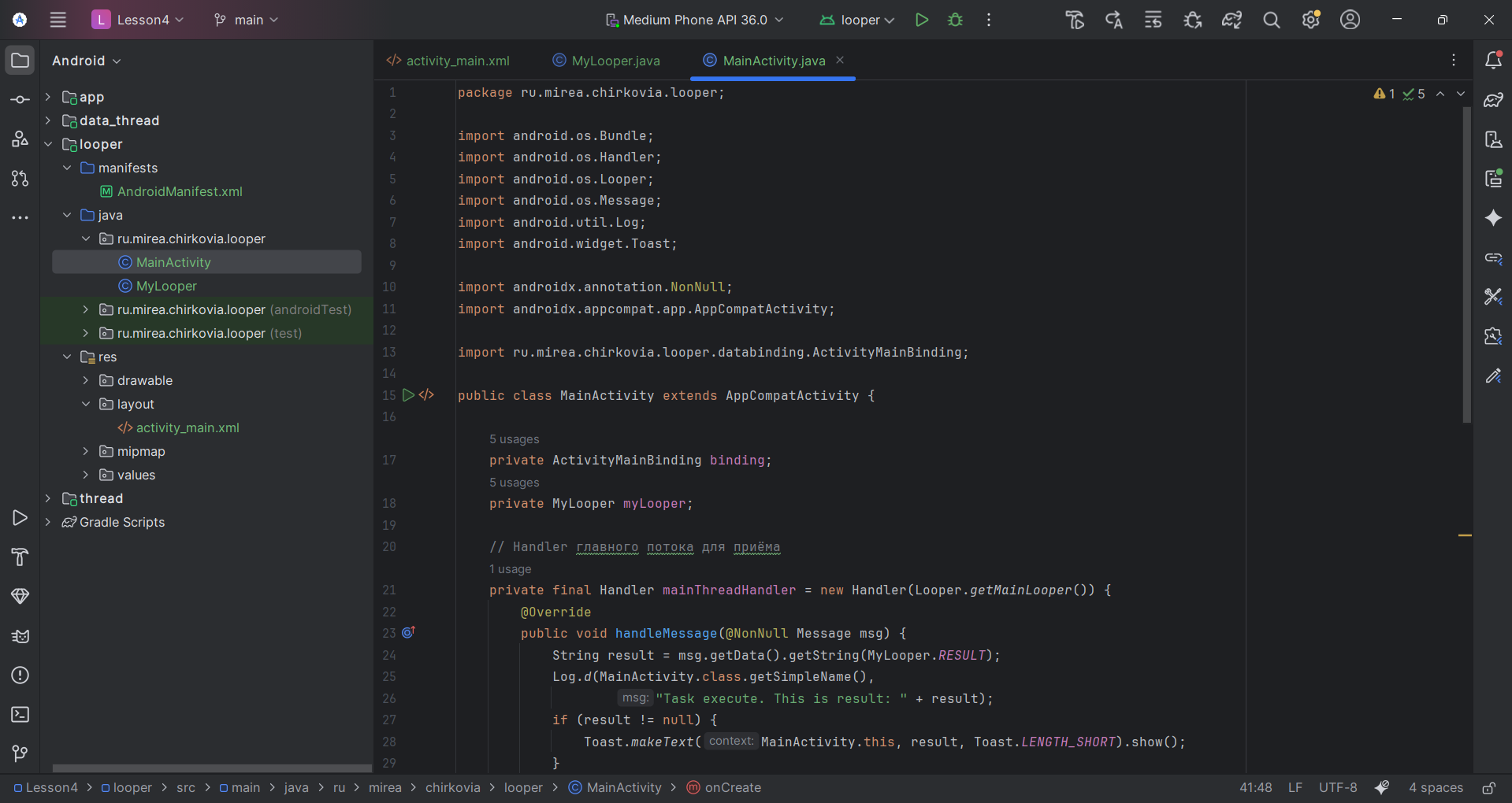

Результат:

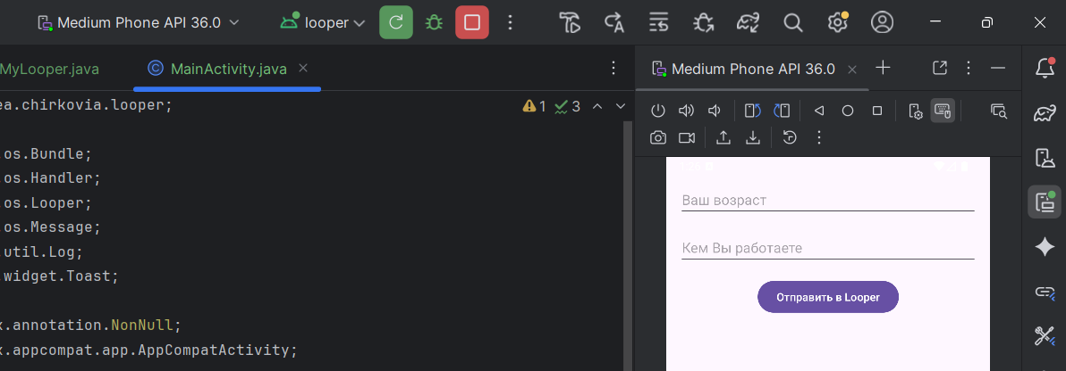

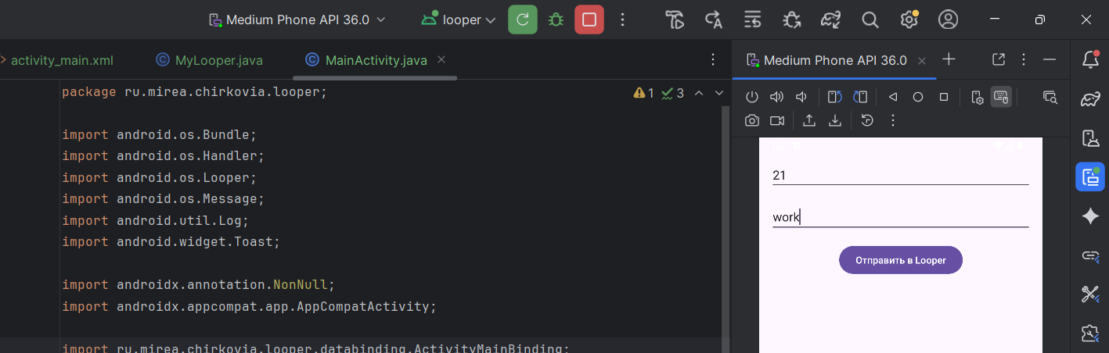

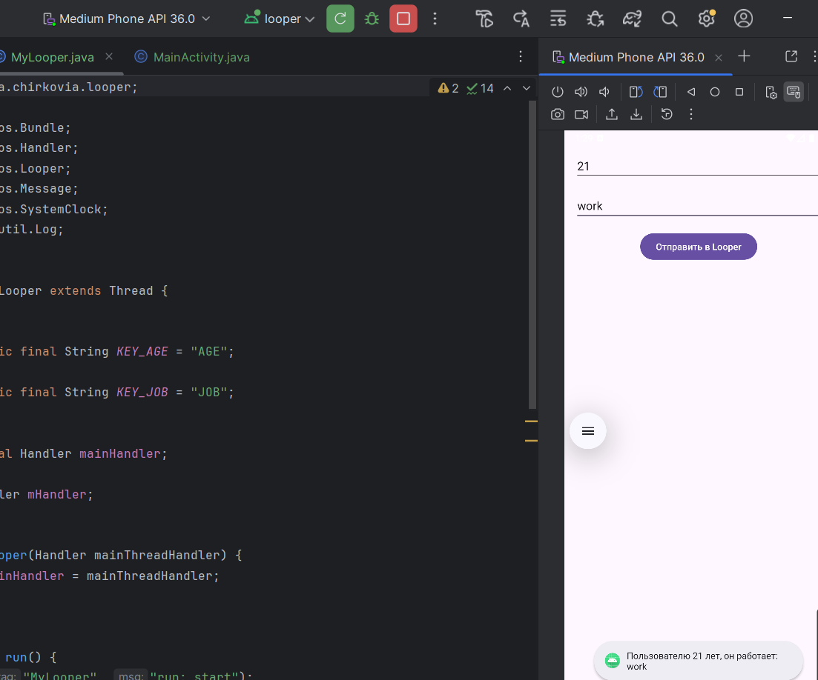

Loader

Добавим «EditText» и «Button».

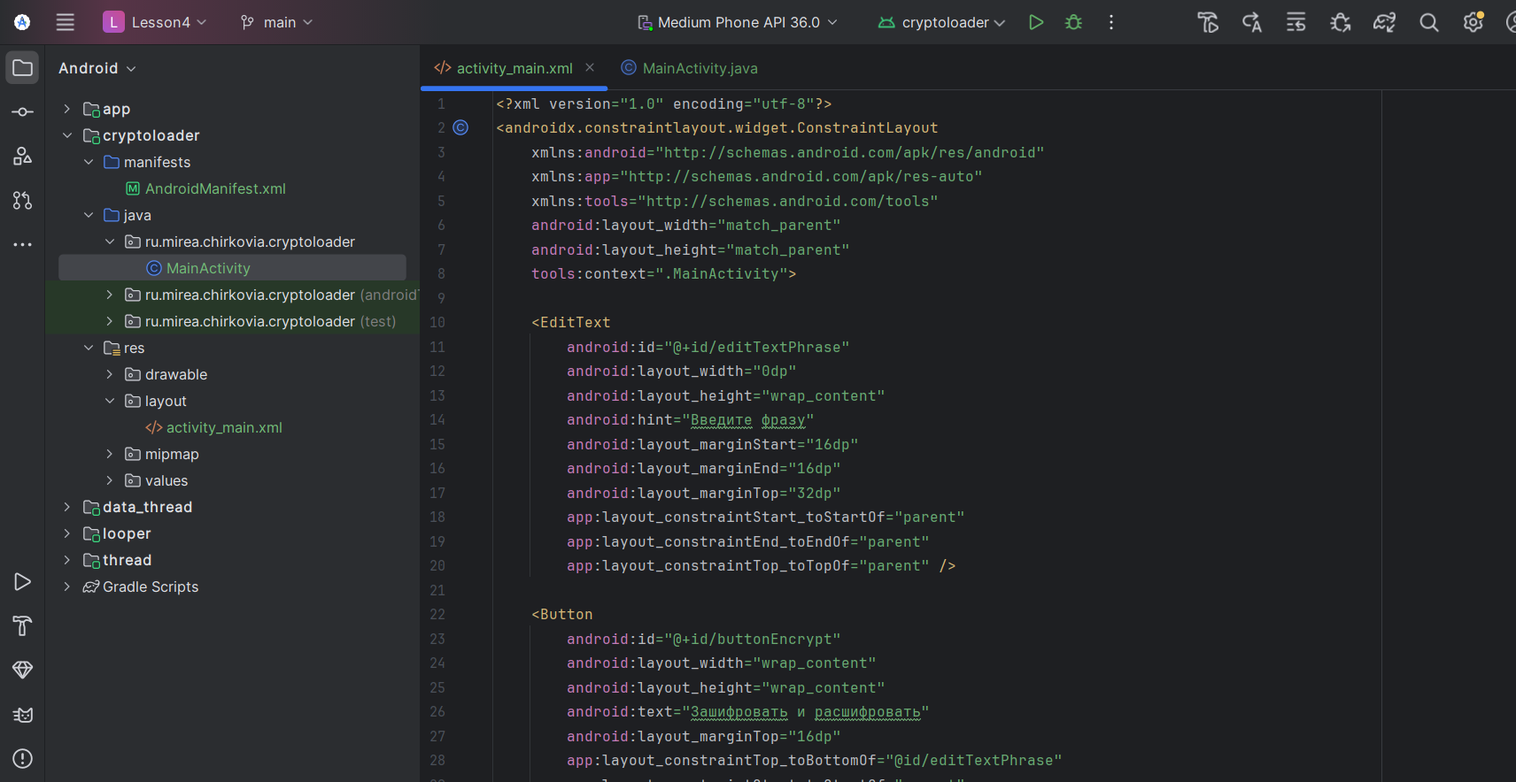

Добавим новый класс

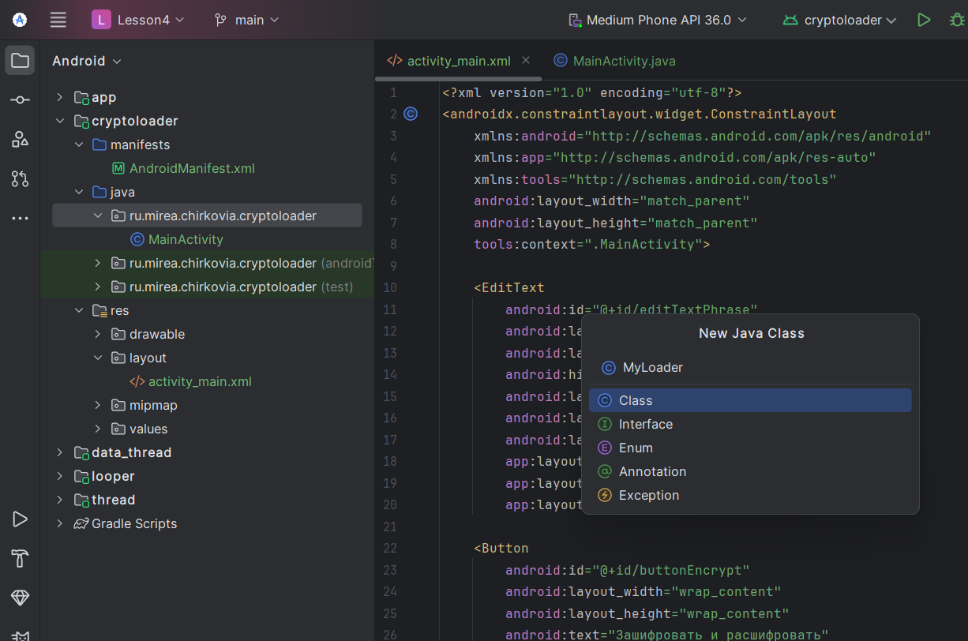

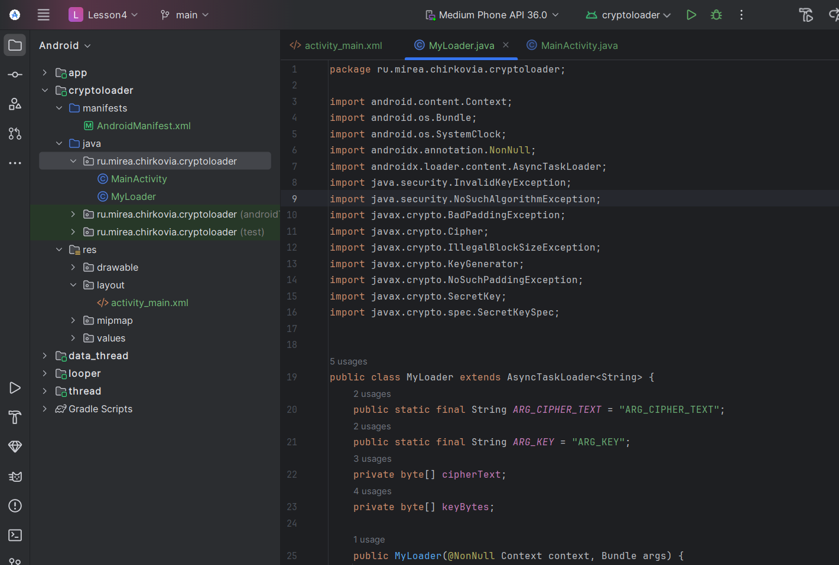

MainActivity

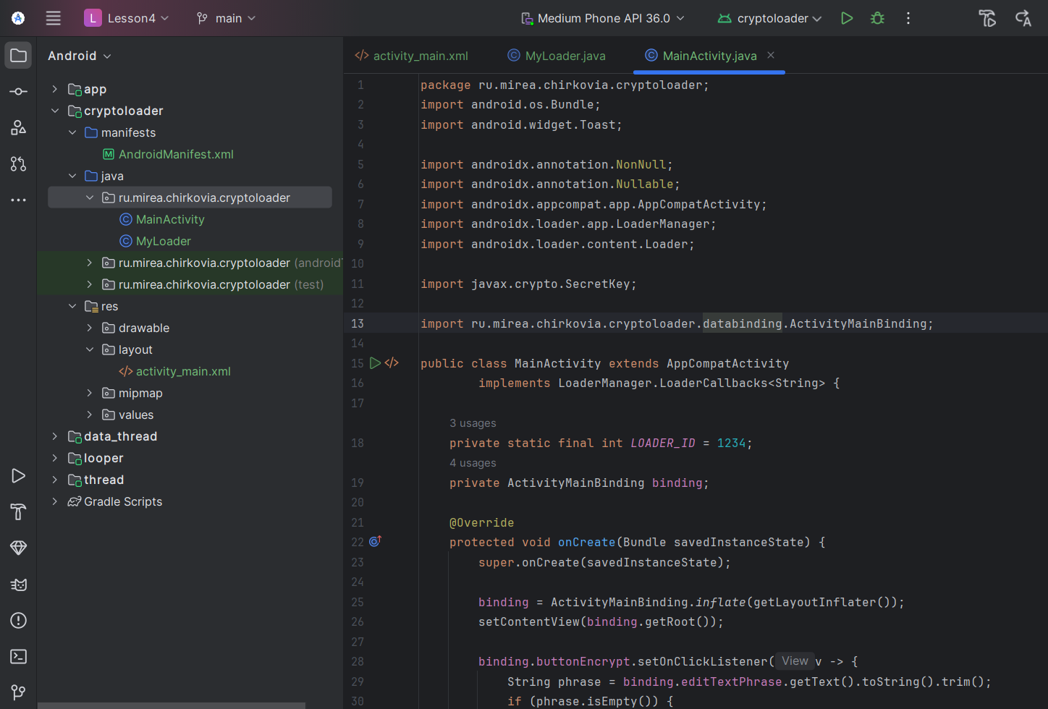

Результат:

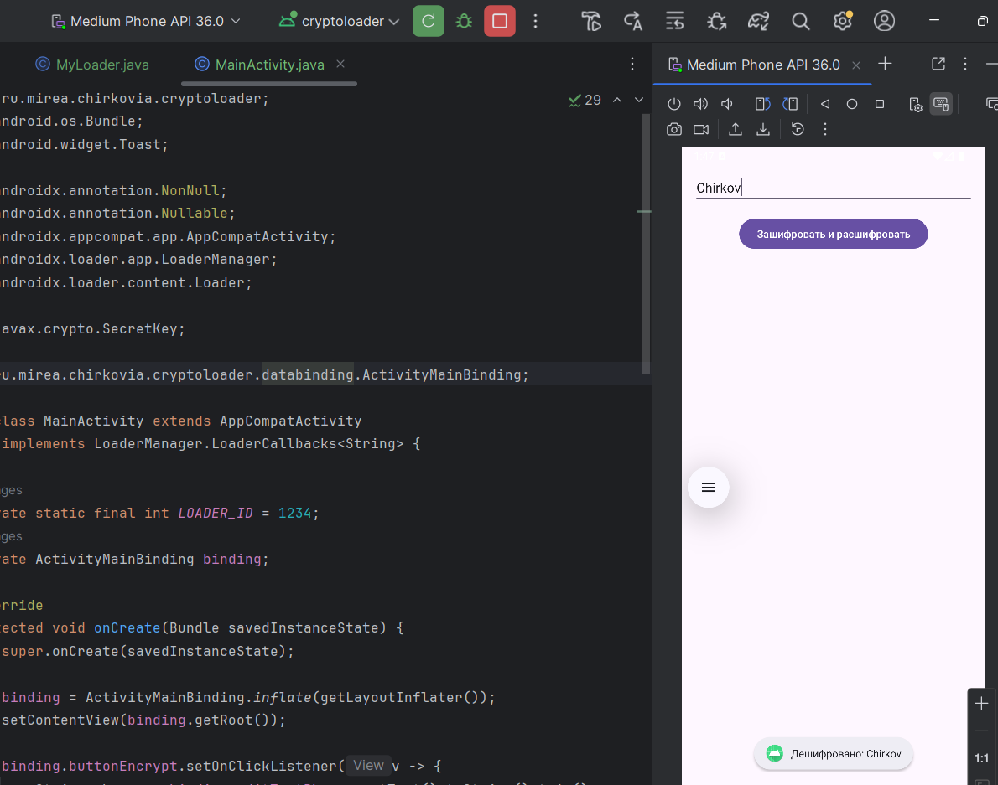

Создадим новый модуль WorkManager

В файл build.gradle добавим библиотеку для работы с worker.

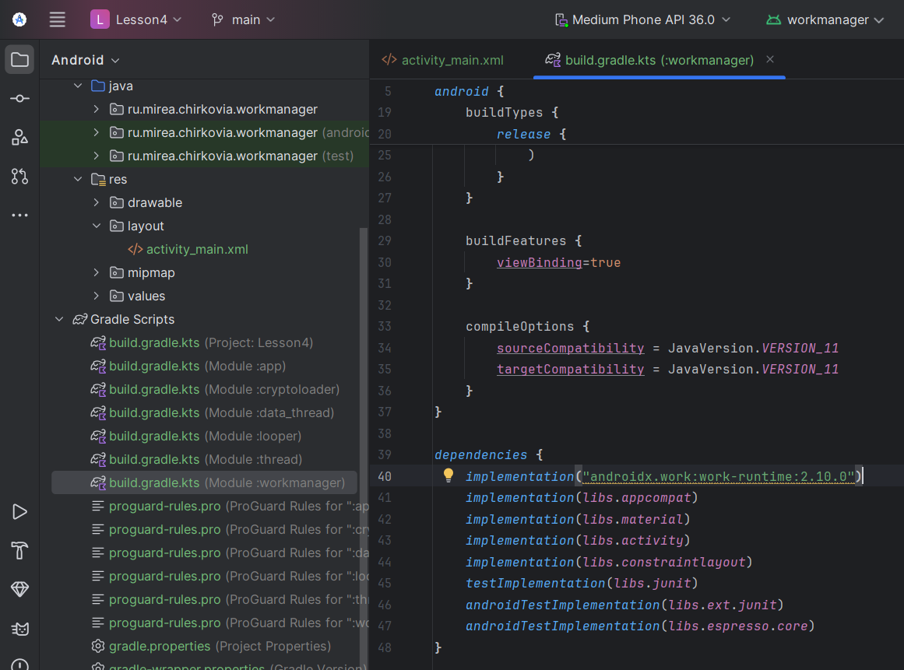

В модуле создадим класс UploadWorker

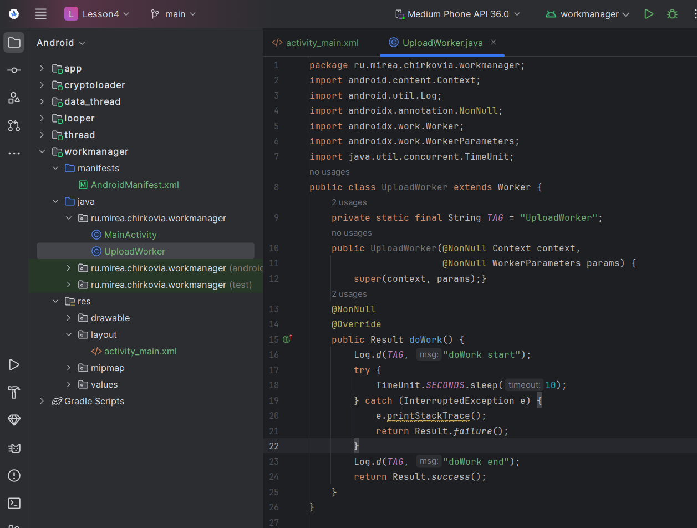

В MainActivity добавим вызов Worker и обработку нажатия созданной кнопки, а также вывод текста

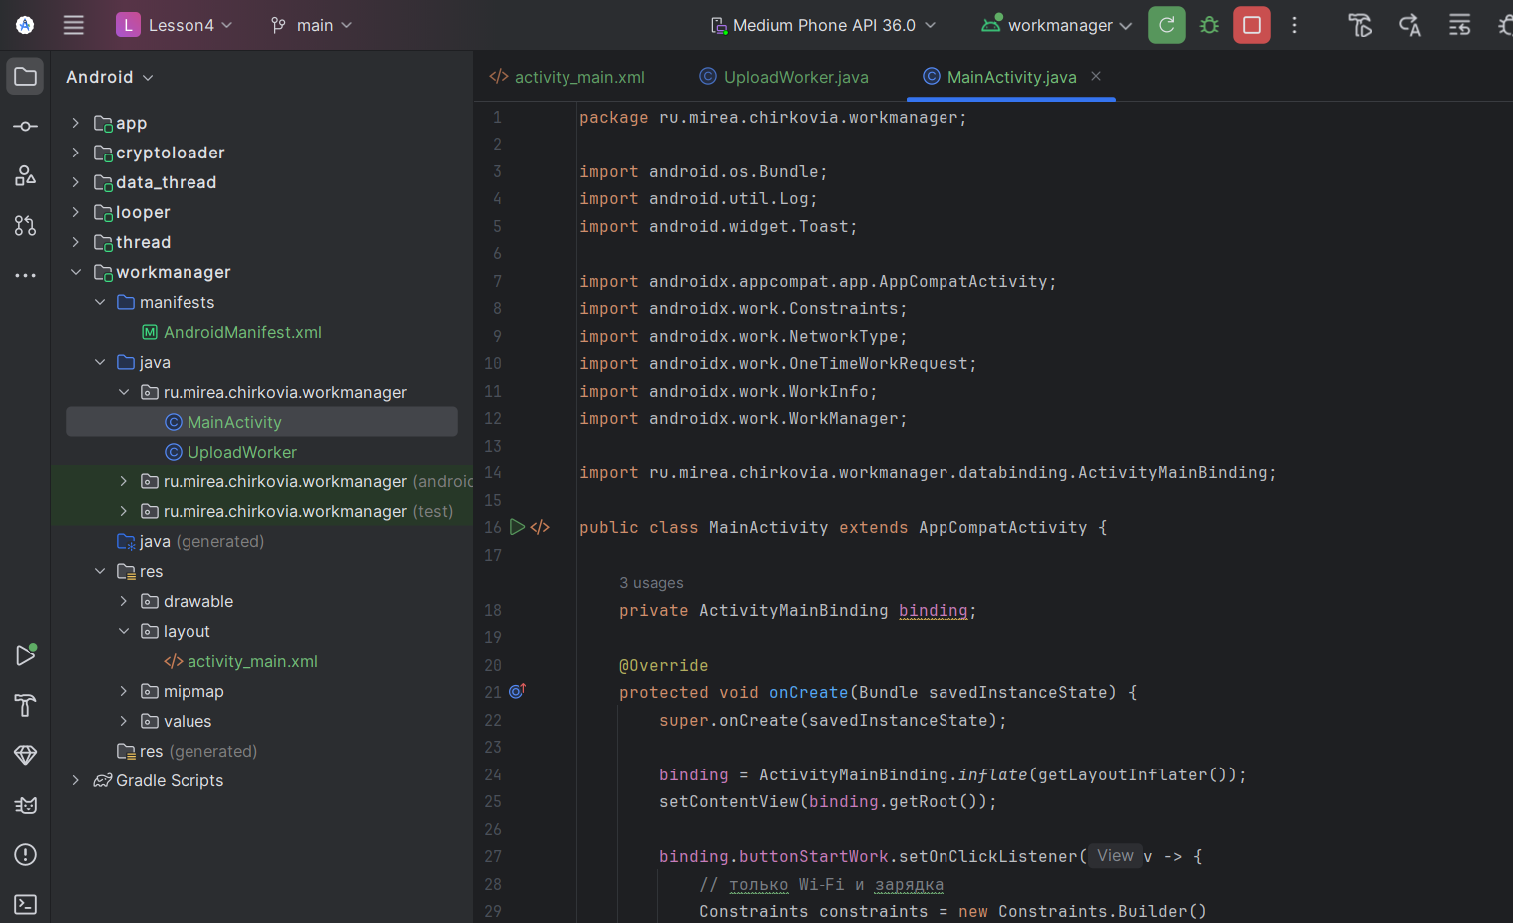

Результат:

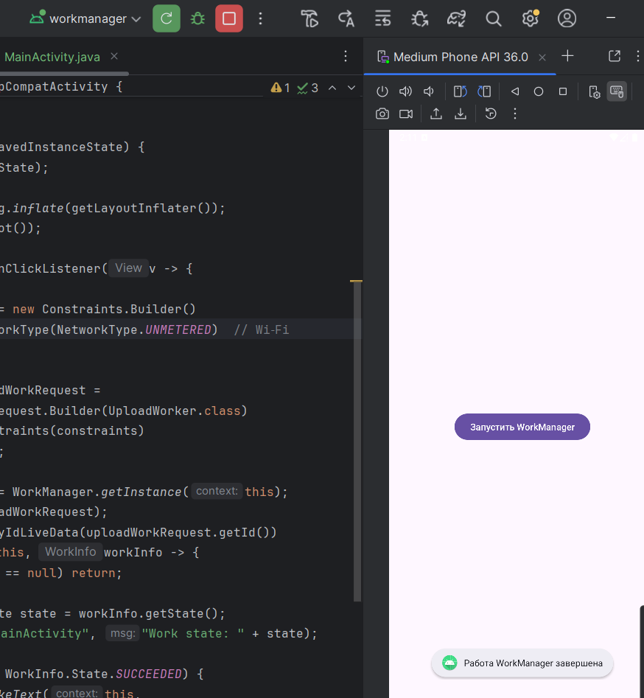

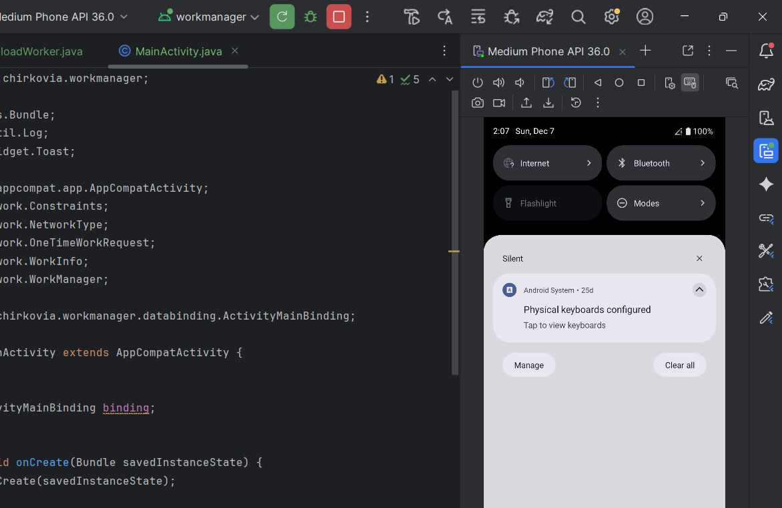

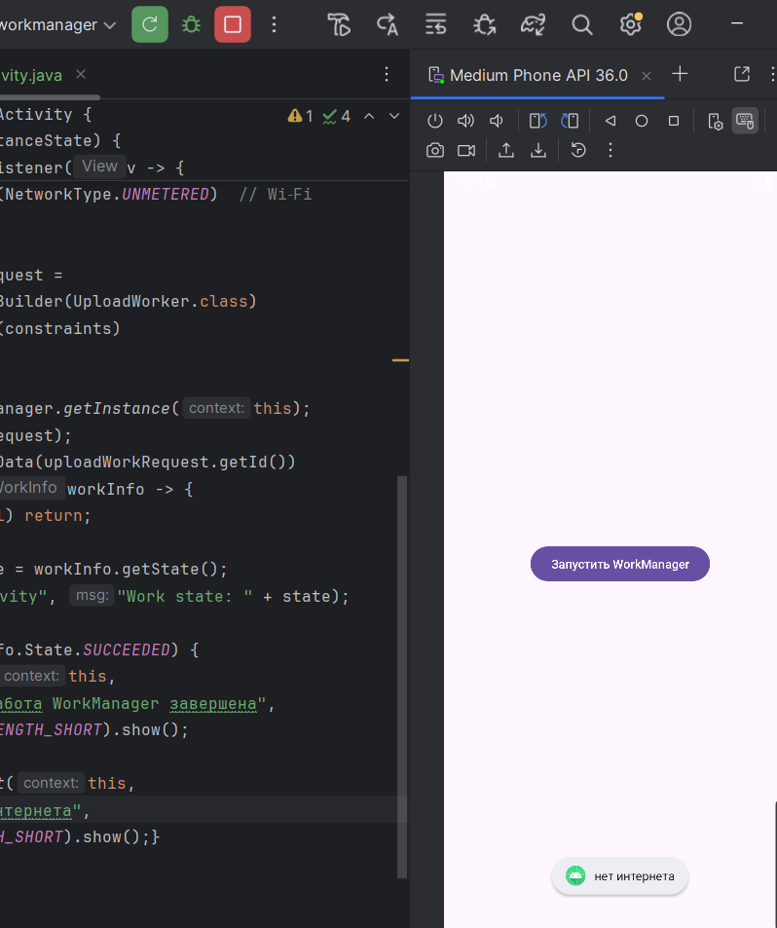

Контрольное задание

Создадим новый модуль и включим ViewBinding, а также добавим зависимость Work

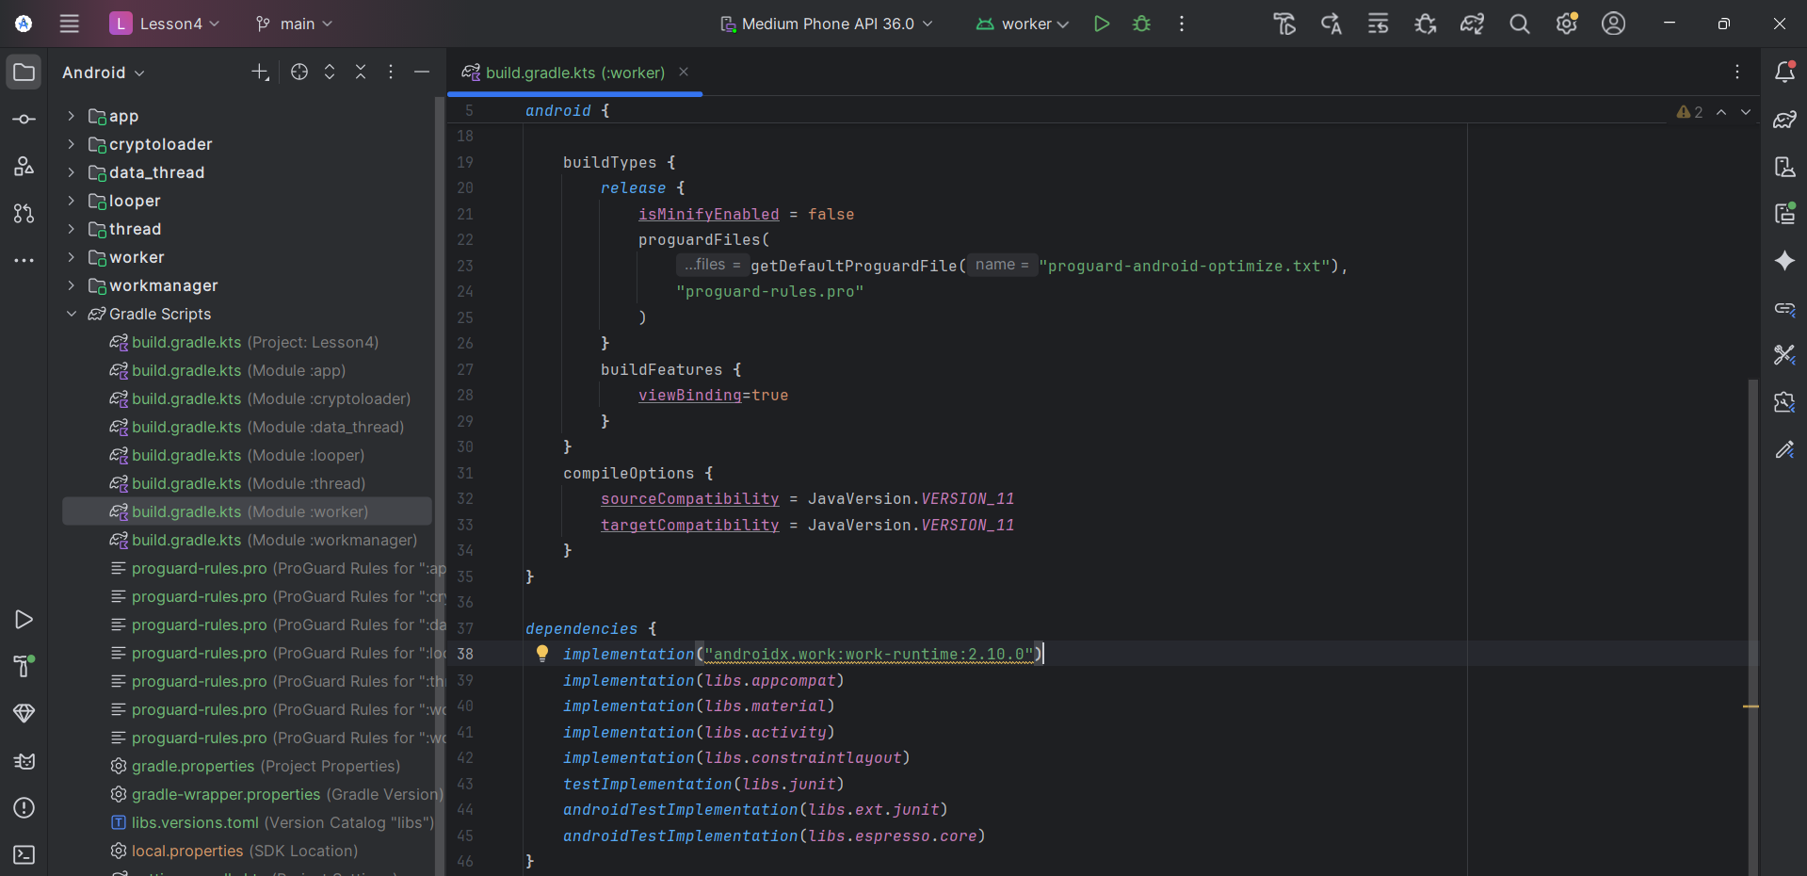

Добавим кнопку

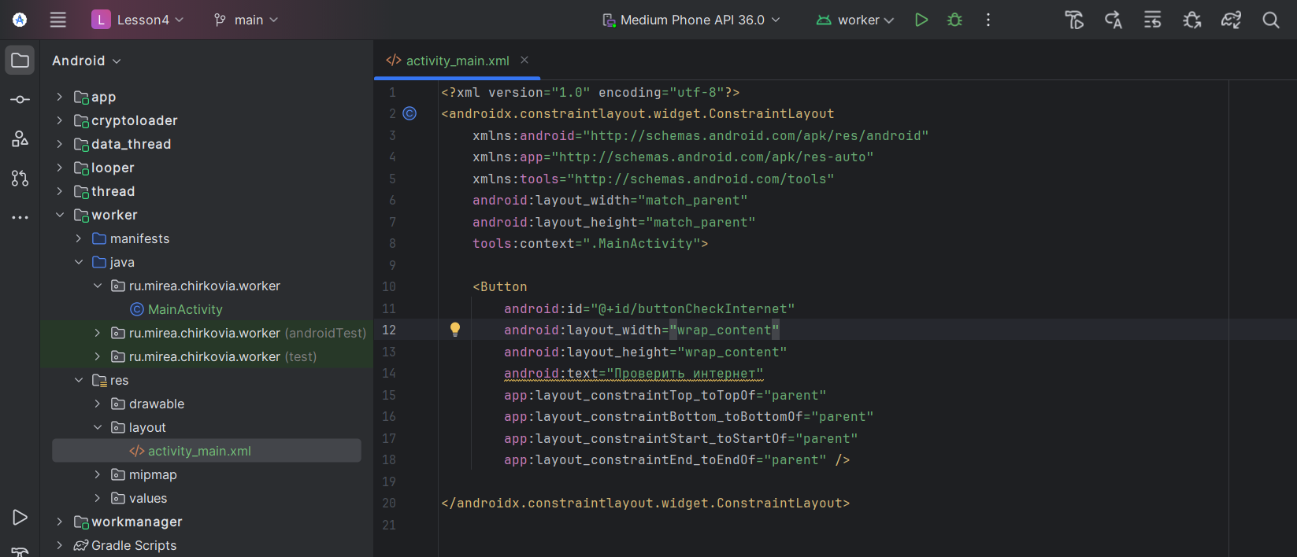

Создадим новый класс internetcheckworker

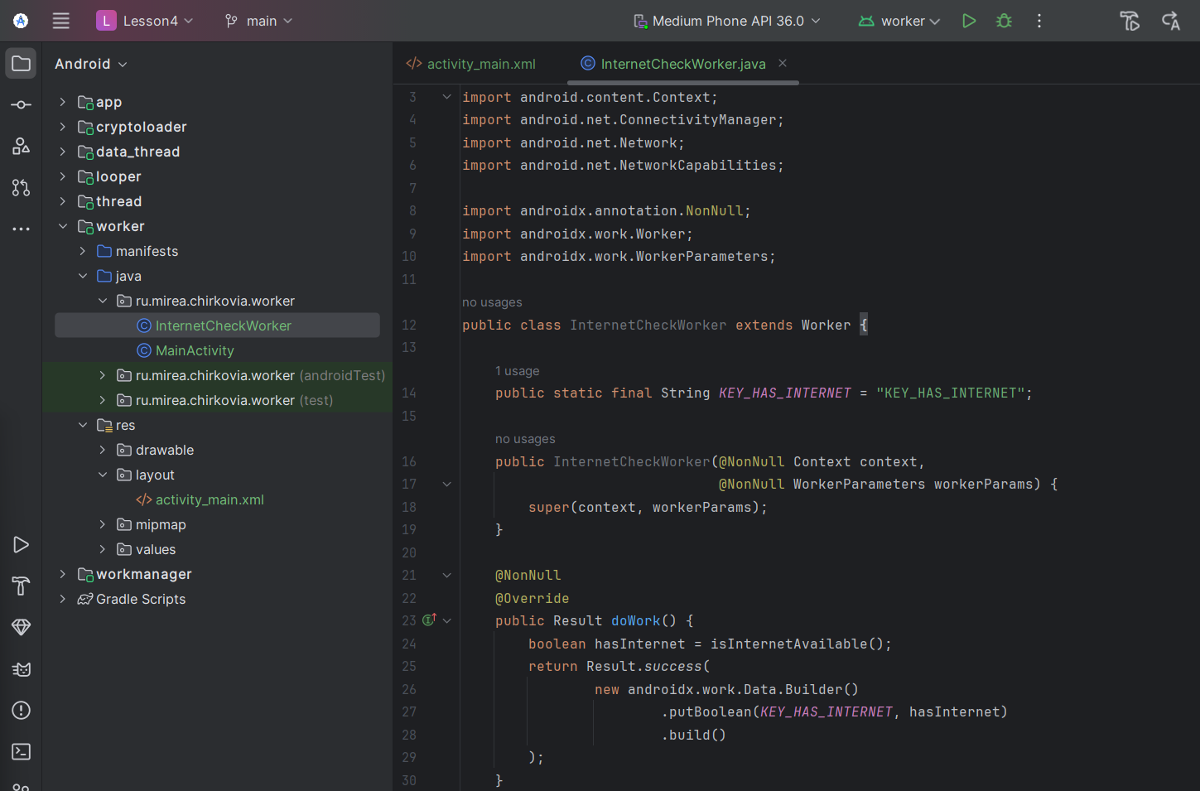

MainActivity

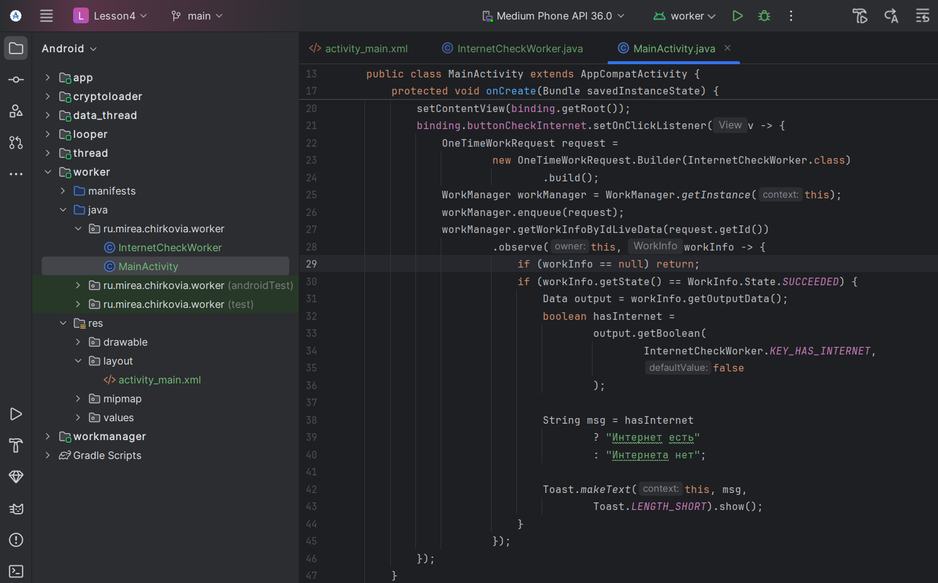

Результат:

